Отчёт

Во исполнения поручения УО от 20.12.2022 г . № 812 провести мероприятие для работников школы в форме доклада , сегодня, т.е 20.12.2022 г. был прочитан доклад на тему «Актуальные вопросы организация работы по профилактике и противодействию коррупции в образовательных организациях» (доклад прилагается) и проведена беседа .

**Доклад**

**«Актуальные вопросы организация работы по профилактике и противодействию коррупции в образовательных организациях»**

Согласно ст. 1 ФЗ -273 «О противодействии коррупции, коррупция **–** это «злоупотребление служебным положением, дача взятки, получение взятки, злоупотребление полномочиями, коммерческий подкуп либо иное незаконное использование физическим лицом своего должностного положения вопреки законным интересам общества и государства в целях получения выгоды в виде денег, ценностей, иного имущества или услуг имущественного характера, иных имущественных прав для себя или для третьих лиц либо незаконное предоставление такой выгоды указанному лицу другими физическими лицами;

б) совершение деяний, указанных в подпункте "а" настоящего пункта, от имени или в интересах юридического лица» (ст.1).

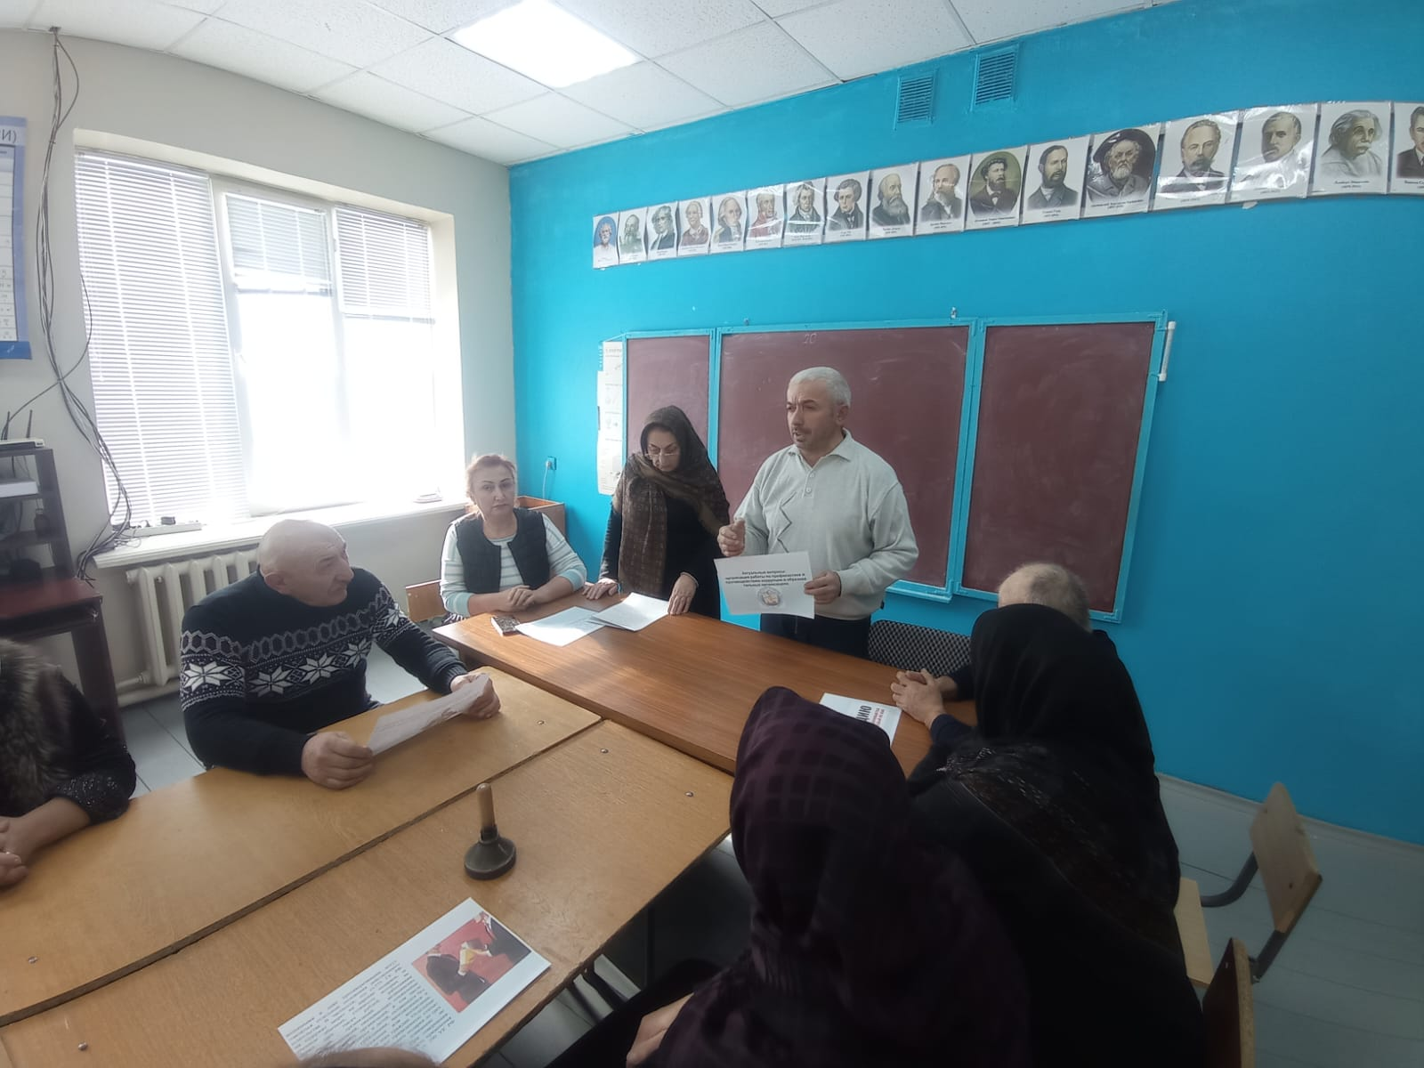

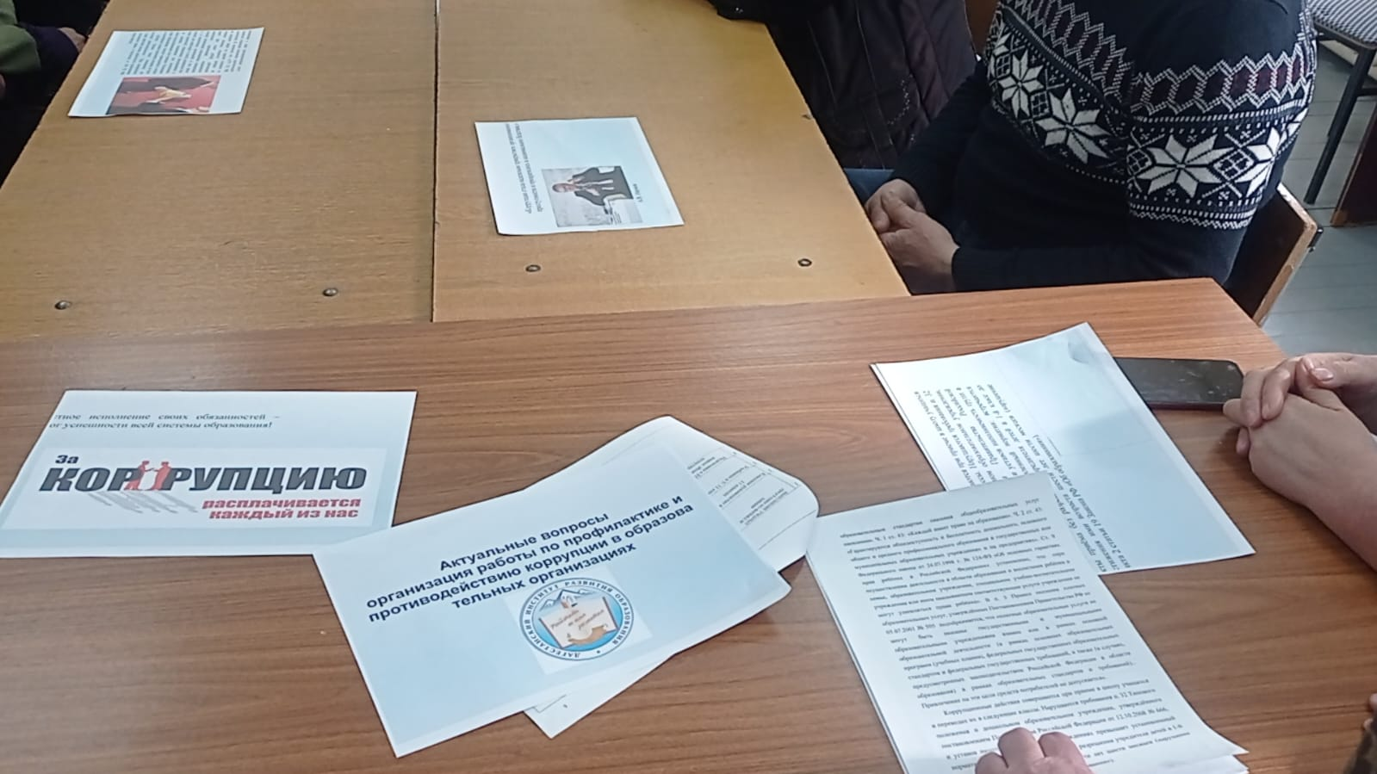Анализ этого определения позволяет выделить следующие признаки:

* Использование физическим и юридическим своего должностного положения вопреки законным интересам общества и государства;
* Цель - получения выгоды имущественного характера;

К этим признакам можно отнести и содержательная сторона-злоупотребление служебным положением, дача взятки, получение взятки, злоупотребление полномочиями, коммерческий подкуп. При этом следует отметить, что перечень коррупционных деяний остается открытым. Текущее законодательство относит к коррупции и другие деяния.

Сфера образования, очевидно, подвержена коррупционным рискам. Об этом пишут эксперты; это подтверждают и материалы судебно-следственной практики. Приведем некоторые положения действующего законодательства, которые прямо и косвенно нарушаются коррупционными деяниями.

Конституцией Российской Федерации гарантировано право на бесплатное получение среднего образования по государственным образовательным стандартам оказания общеобразовательных услуг населению. Ч. 1 ст. 43: «Каждый имеет право на образование». Ч. 2 ст. 43: «Гарантируются общедоступность и бесплатность дошкольного, основного общего и среднего профессионального образования в государственных или муниципальных образовательных учреждениях и на предприятиях». Ст. 9 Федерального закона от 24.07.1998 г. № 124-ФЗ «Об основных гарантиях прав ребёнка в Российской Федерации» установлено, что «при осуществлении деятельности в области образования и воспитания ребёнка в семье, образовательном учреждении, специальном учебно-воспитательном учреждении или ином оказывающем соответствующие услуги учреждении не могут ущемляться права ребёнка». В п. 5 Правил оказания платных образовательных услуг, утверждённых Постановлением Правительства РФ от 05.07.2001 № 505 подчёркивается, что «платные образовательные услуги не могут быть оказаны государственными и муниципальными образовательными учреждениями взамен или в рамках основной образовательной деятельности (в рамках основных образовательных программ (учебных планов), федеральных государственных образовательных стандартов и федеральных государственных требований, а также (в случаях, предусмотренных законодательством Российской Федерации в области образования) в рамках образовательных стандартов и требований)... Привлечение на эти цели средств потребителей не допускается».

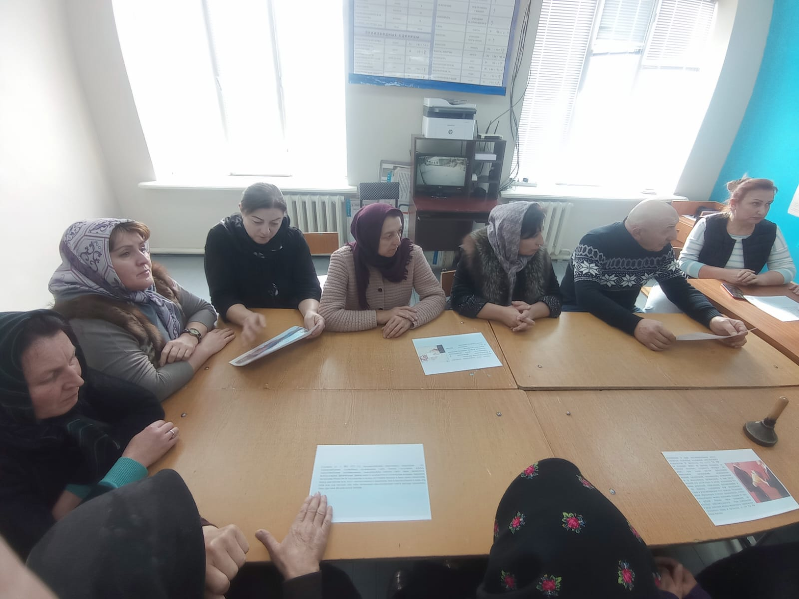Коррупционные действия совершаются при приеме в школу учащихся и переводах их 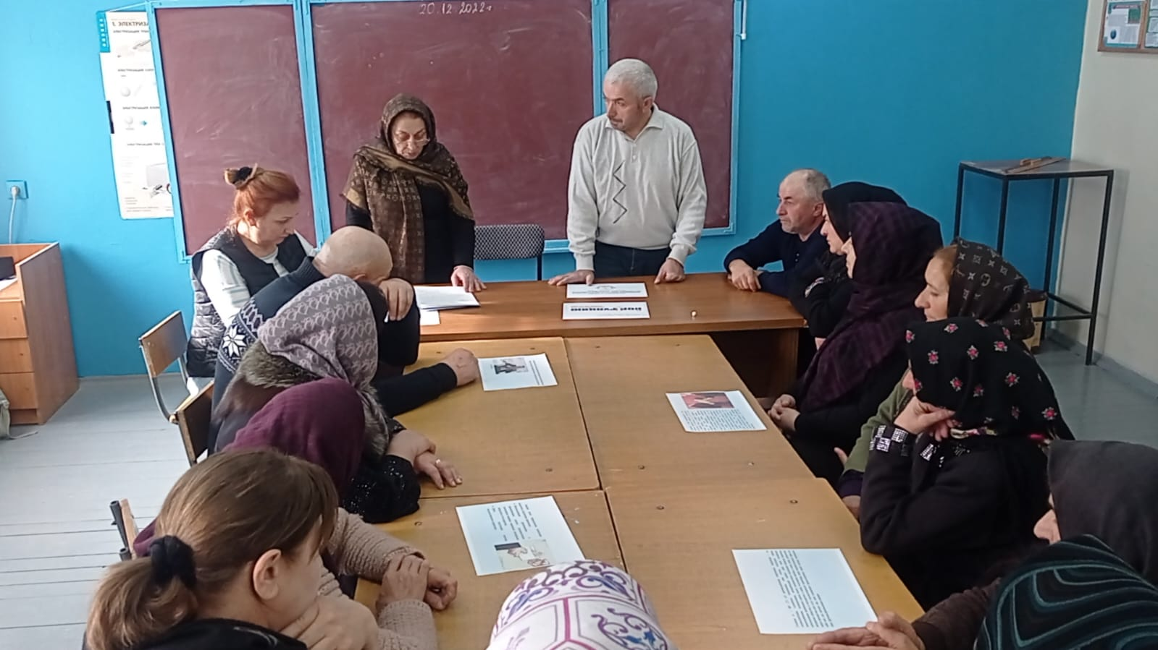в следующие классы. Нарушаются требования п. 32 Типового положения о дошкольном образовательном учреждении, утверждённого постановлением Правительства Российской Федерации от 12.10.2008 № 666, и уставов наполняемость групп в учреждениях превышает установленный норматив: встречаются факты приёма без разрешения учредителя детей в 1-й класс до достижения ими возраста шести лет шести месяцев (нарушение пункта 2 статьи 19 Закона РФ «Об образовании»).

Нередко в сфере образования наблюдаются конфликты интересов. Применительно к работникам образования конфликт интересов определяется в п.33 статьи 2 Закона РФ «Об образовании»:  «[ситуация](https://www.consultant.ru/document/cons_doc_LAW_433436/82d348bfa91f54b262e7b00b71659c9f5c69e2ad/#dst100693), при которой у педагогического работника при осуществлении им профессиональной деятельности возникает личная заинтересованность в получении материальной выгоды или иного преимущества и которая влияет или может повлиять на надлежащее исполнение педагогическим работником профессиональных обязанностей вследствие противоречия между его личной заинтересованностью и интересами обучающегося, родителей (законных представителей) несовершеннолетних обучающихся». Безусловно, личная заинтересованность может быть при дополнительном обучении учащихся за плату, которые не усваивают по различным причинам программу предмета.

Работники образования должны знать и о мерах ответственности, которые могут быть применены при совершении коррупционных деяний. При этом законодательство предусматривает различные виды юридической ответственности, в числе которых, административно-правовые, гражданско-правовые, дисциплинарные, уголовно-правовые и иные. Многие не имеют представления об административной ответственности, которая наступает за «безобидные» действия. Например, отказ о предоставлении информации (ст.5.39 КоАП РФ).

Неоднозначными и даже противоречивыми могут представляться отдельные положения действующего законодательства. В частности, это ст.575 ГК РФ, которая содержит запрет на дарение подарков, за исключением обычных, стоимость которых не превышает трех тысяч рублей, работникам образовательных организаций, медицинских организаций, организаций, оказывающих социальные услуги, и аналогичных организаций, в том числе организаций для детей-сирот и детей, оставшихся без попечения родителей, гражданами, находящимися в них на лечении, содержании или воспитании, супругами и родственниками этих граждан. Отдельные работники образования толкуют приведенную статью весьма своеобразно: можно принимать подарки до трех тысяч рублей. Однако такое понимание не соответствует действительности. При совершении такого рода действий велика вероятность применения норм уголовного права, в частности, ст. 290 УК РФ (получение взятки).

Хочется еще раз отметить: честное исполнение своих обязанностей – залог успешности всей системы образования!